把生活问题抽象成递归模型的心得：

结合汉诺塔问题一起总结！

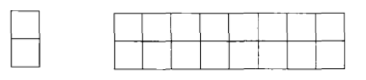

左边的地板覆盖右边的路，有多少种铺法？

数学抽象：f(n)表示有n列方格的路的铺法总数。

当路的面积有n列，n≥3；设：第一块地板是横着放的, 剩下n-2列的路的铺法是f(n-2)

第一块地板是竖着放的，剩下的n-1列的路的铺法是f(n-1)

所以f(n) = f(n-1)+f(n-2) n≥3

到此，抽象成斐波那契数列问题。